**Библиотечный урок по рассказу В.Астафьева «Белогрудка».**

**Цель:** знакомство с творчеством В. Астафьева, совершенствование умения анализировать произведение

**Задачи:**

* Формировать умение работать над текстом : давать оценку героям, их действиям и поступкам; домысливать сюжет произведения; определять пережитые чувства;
* Развивать навык чтения, устной речи учащихся;
* Воспитывать бережное отношения к природе.

Ход занятия:

Здравствуйте, ребята. Нам сегодня предстоит путешествие по г. Красноярску. Красноярский край - второй по площади субъект Российской Федерации и один из самых богатых регионов нашей страны. Здесь открыты около 10 тысяч различных месторождений, на которых добывают уголь, нефть, железную руду, цветные металлы.

Здесь расположены золотые прииски, поэтому долгое время город был процветающим торговым центром, некоторые купцы даже делали себе визитки на золотых пластинах. И сегодня Красноярский край является лидером по поставкам золота – в регионе добывают пятую часть всего золотого фонда России.

Красноярск — один из наиболее крупных городов Сибири, является городом-миллионником и географическим центром России. Большой, красивый город находится на берегах реки Енисей, которая делит его на две части — левобережную и правобережную.

Сейчас мы совершим небольшую виртуальную экскурсию по городу Красноярск.

(Демонстрация видеоролика экскурсия по городу.)

Мы путешествуем дальше и попадаем на смотровую площадку, которая расположена на отвесной 300-метровой скале , со скульптурной композицией «Царь- рыба». Это одно из самых популярных туристических мест в Восточной Сибири. С площадки открываются завораживающий вид на величественный Енисей. И через несколько километров дорога приводит нас в село с интересным названием Овсянки. Известно то, что 350 лет тому назад Овсянка была небольшим, но хорошо вооруженным острогом - самым южным форпостом русских на правом берегу Енисея. Там 1 мая 1924 года родился будущий сибирский писатель Виктор Астафьев. Он рано потерял мать, его растила бабушка. Детство было тяжелым. В 42-м ушел на фронт. После войны жил на Урале, где в газете «Чусовский рабочий» и был напечатан его первый рассказ. Затем была учеба на Высших литературных курсах в Москве, Перьм, Волгоград. Но его всегда тянуло в родное село. «Свою Овсянку я истоптал босыми ногами»- так говорил В.Астафьев о родных и дорогих сердцу местах. Небольшое село Овсянки по своей сути представляет собой мемориальный комплекс. Строительство началось по инициативе Виктора Петровича. Овсянку необходимо было привести в порядок. Виктор Петрович хотел, как у М. Лермонтова в Тарханах все устроено или как у Л.Толстого в Ясной Поляне родовое поместье. Была восстановлена церквушка, в которой крестили маленького Виктора Петровича, построена библиотека. На набережной поставили скамеечки. Бабушкин дом Катерины Петровны, был восстановлен, вплоть до самых мелочей. Этот дом так и называется «Музей повести «Последний поклон». Самым значимым объектом музейного комплекса является дом на улице Щетинкина, в котором жил и творил Виктор Петрович несколько десятилетий.  В этом деревенском домике бывали М. Горбачев, Б. Ельцин, В. Путин, А. Солженицын, Н. Михалков и другие известные люди. Виктор Петрович оставил большое наследие. Самые известные произведения: «Стародуб», «Кража», «Последний поклон», «Пастух и пастушка», «Царь-рыба», «Печальный детектив», «Зрячий посох». Автор сценариев к фильмам «Дважды рожденный», «Звездопад» и др. Герой Социалистического Труда, награжден орденами Трудового Красного Знамени, Дружбы народов.

«Мы оставляем им очень плохое наследство: разоренную землю, разоренные души, запутанный ум; через горе, через утраты, через большие потери, я надеюсь, они прозреют, только надо приучать их к труду: садить, а не рубить, подбирать, а не бросать - с этой малости начнут, тогда есть надежда»

В.П.Астафьев. О бережном отношении к природе, ко всему живому и пойдет рассказ В.П.Астафьева «Блогрудка». Ребята, мы послушаем сообщение Болдышева Льва о Белогрудной куницы-вид хищных млекопитающих из семейства куньих.

Предлагаю поучаствовать в Литературной викторине по рассказу В. Астафьева «Белогрудка»

1. В какой маленькой деревеньке происходит действие. (Зуяты.)

2. Что охраняет животных и птиц от худого глаза и загребущих рук на крутом лесистом косогоре? (Еловая и пихтовая крепь.)

3. Какая скрытная зверушка, поселилась в чаще косогора. (Белогрудая куница.)

4.Расскажите о важном событии, которое произошло у Белогрудки? (Родила котят.)

5. Кто выследил осторожную куницу с детенышами? (Вереинские мальчишки.)

6. Какой поступок совершили мальчишки, найдя на косогоре гнездо Белогрудки? (Унесли купят домой.)

7. Что делали мальчишки с котятами куницы? (Переворачивали их кверху брюшком, щелкали по носу; мучили.)

8. Что увидела Белогрудка, найдя дом мальчишки, который взял кунят домой? (Один котенок умер, и его кинули собаке на съеденье.)

9. Расскажите о мести Белогрудки людям? (На селе было придушено множество птиц, а в крайних домах, ближе к лесу, птицы вовсе вывелись.)

10. После всего происходящего, что было наказано ребятам сделать с остальными живыми котятами Белогрудки? (Отнести и положить обратно в гнездо куницы.)

11. Где оставил мальчишка котят, поленившись лезть в лесную крепь? (Бросил кунят в овражке, где их съела лиса.)

12. Почему охотник всё же убил куницу, хотя в первый раз он ее отпустил? (Белогрудка принялась разбойничать еще сильнее.)

14. Что до сих пор строго наказывают ребятам в Вереино и в Зуятах? (Нельзя трогать детенышей зверушек и птиц)

Ребята, мы вспомнили весь рассказ, ответив на вопросы викторины, который вы прочитали дома с родителями.

Поделитесь своими впечатлениями от прочитанного рассказа. Какие эмоции вызвал у вас этот рассказ?

(Ребята делятся своими эмоциями. Они очень переживают о случившимся. Осуждают поступок глупых мальчишек)

Хотелось-бы вам что-то в рассказе изменить?

Как, по вашему мнению, мог бы закончиться рассказ?

(Кривенко Витя предложил свою версию рассказа: «Хорошо если бы гнездо куницы находилось далеко в лесу, подальше от людей». Крюкова Оля осудила поступки ребят: «Так делают хулиганы»)

Ребята, вы пришли на нашу встречу не с пустыми руками, а со своими рисунками.

Ребята, расскажите, пожалуйста, какие моменты из жизни Белогрудки вы проиллюстрировали, читая это произведение? (Ребята рассказывают о том, что они изобразили, при этом делая акцент на том фрагменте из рассказа, когда Белогрудка была живой и со своими кунятами).

Видеоролик по библиотечному уроку -<https://vk.com/wall-213672812_880>

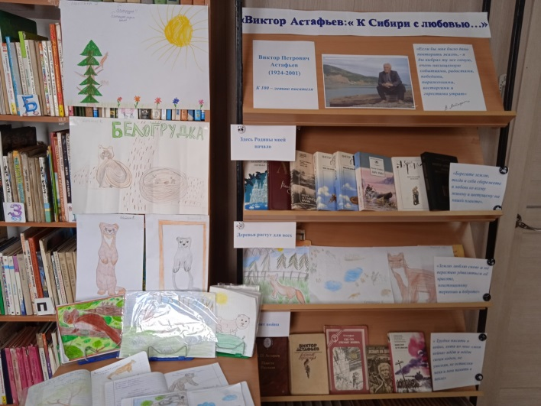

Источники:

1.В.П.Астафьев. Белогрудка : Рассказы/Рисунок Е.Мешкова. – Москва : Детская литература, 1985.-128 с.

2.Сайт для педагогов, родителей, детей: [ Электронный ресурс].URL: <https://razdeti.ru/pedagogam-shkoly/viktorina-po-raskazu-astafeva-belogrudka-s-otvetami.html> (Дата обращения 20.02.2024)

3.Муниципальное бюджетное учреждение культуры «Библиотека – музей В.П.Астафьева»: [Электронный ресурс]. URL: <https://biblio-ast.ru/> (Дата обращения 20.02.2024)